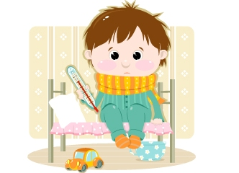
Ежегодно в осенне-зимний период активизируется циркуляция вирусов гриппа и других острых респираторных вирусных инфекций (ОРВИ), которые быстро передаются от человека к человеку воздушно-капельным путем - через капельки слюны, выделяемые при разговоре, чихании или кашле, а также через руки, которыми мы прикрываем нос и рот во время чихания и кашля.
Симптомы гриппа:

- грипп начинается остро, с резкого поднятия температуры (до 38 °C — 40 °C), головной боли и ломоты в мышцах;
- в первые сутки, при гриппе, выделений из носа, как правило, нет, напротив, есть выраженное чувство сухости в носу и глотке;
- на вторые сутки может присоединиться кашель, чаще сухой, напряжённый, сопровождающийся болью за грудиной. Возможен кашель с отхождением мокроты.

Особенно опасен грипп для лиц, страдающих хроническими заболеваниями сердечно-сосудистой, дыхательной систем, сахарным диабетом, ожирением. Заболевание гриппом у таких людей может привести к тяжелым осложнениям.
Заболевание гриппом детей способствует формированию хронической бронхолегочной патологии, предрасполагает к появлению гайморитов, тонзиллитов, отитов; формирует аллергическую патологию, может быть причиной задержки психомоторного и физического развития, провоцирует заболевания сердца и сосудов.
Специфической мерой профилактики гриппа является вакцинация, своевременное проведение которой значительно снижает риск заболеваемости гриппом, предупреждает развитие осложнений, смертельных исходов.

Симптомы ОРВИ

Так как при ОРВИ первично поражается носоглотка, основными симптомами являются насморк или заложенность носа, чихание или кашель.
Вирус быстро размножается, «прорывает» иммунную защиту и, поступая в кровь, вызывает повышение температуры тела, першение или болезненность горла, слабость и потерю аппетита.
Вирусы гриппа и ОРВИ заразны!

Заболевшие взрослые и дети должны оставаться дома - не ходить на работу, не посещать дошкольные и образовательные учреждения, так как являются источником инфекции и могут заразить других. Необходимо обратиться за медицинской помощью, не заниматься самолечением.

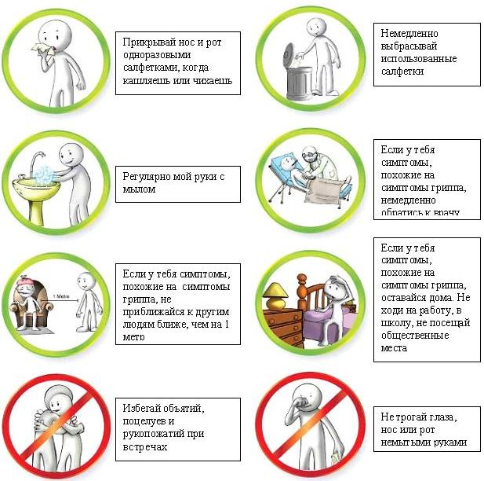

______________________________

ФБУЗ «Центр гигиены и эпидемиологии в Хабаровском крае»
г. Хабаровск, ул. Владивостокская 9.

